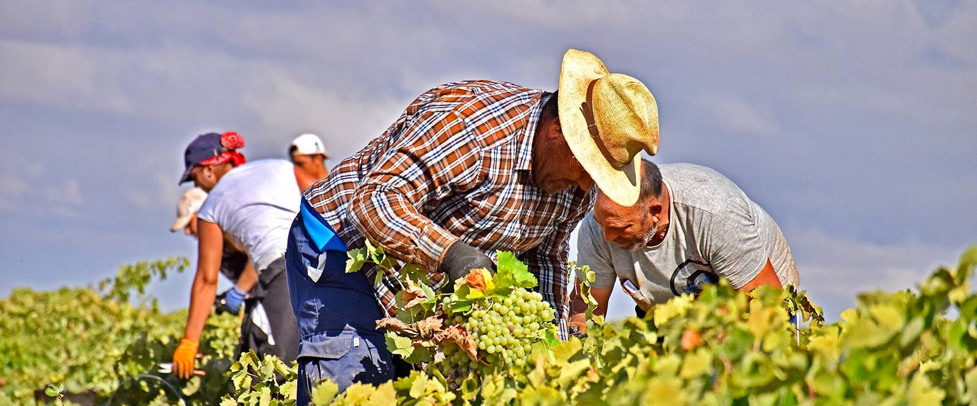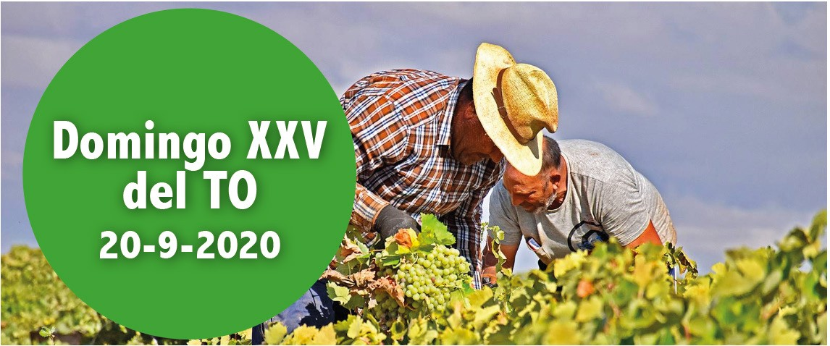
- Is 55, 6-9. Mis planes no son vuestros planes.

Domingo XXV del TO
20-9-2020
- Sal 144. R. Cerca está el Señor de los que lo invocan.
- Flp 1, 20c-24. 27a. Para mí la vida es Cristo.
- Mt 20, 1-16. ¿Vas a tener tú envidia porque yo soy bueno?

«Mis planes no son vuestros planes», nos dice el Señor (1 lect.). Pensa- mos que nosotros somos los buenos y que por eso tenemos derecho a la salvación; y nos molesta que gente recién llegada a la fe o a la conversión sean consideradas en la comunidad cristiana con los mismos derechos que nosotros. Y nos olvidamos de que todo lo que somos como cristianos, no es por nuestros méritos sino que se lo debemos al Señor, que es clemente y misericordioso, cariñoso con todas sus criaturas, justo en todos sus ca- minos (salmo resp.); y de que nos dice «¿vas a tener tú envidia porque yo soy bueno? Así, los últimos serán primeros y los primeros, últimos» (Ev.).
Corresponsabilidad, signo de Comunión

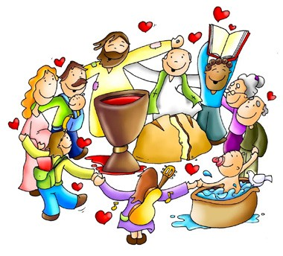¿Cómo podemos colaborar?
Sintiéndonos todos invitados para vi- vir en comunión y ser co-responsables para anunciar el Evangelio y a ayudar- nos mutuamente.

¿SOY DEMASIADO GENEROSO?

+ Lectura del santo Evangelio según san Mateo.

Mt 20, 1-16

En aquel tiempo, dijo Jesús a sus discípulos esta parábola: «El reino de los cielos se parece a un propietario que al amanecer salió a contratar jornaleros para su viña. Después de ajustarse con ellos en un denario por jornada, los mandó a la viña.
Salió otra vez a media mañana, vio a otros que estaban en la plaza sin trabajo y les dijo: “Id también vosotros a mi viña y os pagaré lo debido».
Ellos fueron.
Salió de nuevo hacia mediodía y a media tarde, e hizo lo mismo.
Salió al caer la tarde y encontró a otros, parados, y les dijo: “Cómo es que estáis aquí el día entero sin trabajar?”.
Le respondieron: “Nadie nos ha contratado”. Él les dijo: “Id también vosotros a mi viña".
Cuando oscureció, el dueño dijo al capataz: “Llama a los jornaleros y págales el jornal, empezando por los últimos y acabando por los primeros”.
Vinieron los del atardecer y recibieron un denario cada uno. Cuando llega- ron los primeros, pensaban que recibirían más, pero ellos también recibieron un denario cada uno. Al recibirlo se pusieron a protestar contra el amo: “Estos últimos han trabajado solo una hora y los has tratado igual que a no- sotros, que hemos aguantado el peso del día y el bochorno”.
Él replicó a uno de ellos: “Amigo, no te hago ninguna injusticia. ¿No nos ajus- tamos en un denario? Toma lo tuyo y vete. Quiero darle a este último igual que a tí. ¿Es que no tengo libertad para hacer lo que quiera en mis asuntos?
¿O vas a tener tú envidia porque yo soy bueno?”.
Así, los últimos serán primeros y los primeros, últimos».
«Palabra del Señor. Gloria a ti, Señor Jesús.

Jesús nos ofrece esta parábola para enseñarnos algo sobre Dios y su nuevo reino. No se trata de ningún comentario sobre justicia social.
Como en otras parábolas, también aquí Dios es el dueño; y la viña, su reino. A diferentes horas del día contrata obreros para que vayan a trabajar a su viña. Puede que los últimos a los que contrató fueran aquellos que no quería

nadie. Sorprendentemente, a la hora de pagar los salarios, todos reciben lo mismo. Quienes se esforzaron durante doce horas cobraron exactamente lo mismo que quienes solamente habían comenzado una hora antes de acabar la jornada.
El ‘salario’ o recompensa es en realidad una promesa de alianza: la vida eter- na en presencia de Dios. No es propiamente una recompensa por el servicio prestado al reino, sino un regalo de Dios. Dios no distribuye su amor y su gracia de tal manera que unos obtengan más y otros menos. Dios concede su gracia a quien él escoge.
La verdad es que cada uno, incluidos los que habían tenido el privilegio de servir a Dios durante todo el día, obtiene mucho más de lo que merece.

  - ¿Tiene algo que enseñarnos esta parábola sobre nuestra actitud hacia el servicio de Dios, el orgullo y nuestra actitud hacia nuestros hermanos cristianos? ¿Envidiamos a los demás?
  - El amo contrató a obreros que no quería nadie. ¿Qué podemos aprender de ello?
  - ¿Qué nos enseña esta parábola sobre el carácter de Dios?

El propietario salió a buscar nuevos obreros varias veces a lo largo de aquel día, y eso pone de relieve su urgencia por ver que la cosecha concluye a su ti- empo. Jesús urgía a sus discípulos para que pidieran a Dios más obreros para que trabajasen en la mies. Ora también tú para que tengamos sufi cientes obreros para realizar la misión.

Refl exiona sobre estos versos de Isaías 55,8-9
‘Porque mis ideas no son como las vuestras, ni es como la vuestra mi manera de actuar. Como el cielo está por encima de la tierra, así también mis ideas y mi manera de actuar están por encima de las vuestras.’

AGENDA
Lunes 21 | Martes 22 | Miércoles 23 | Jueves 24
San Mateo, apóstol | Martes de la XXV semana del TO | San Pío de Pietrelcina | Bienaventurada Virgen María de la Merced
Viernes 25 | Sábado 26 | Domingo 27
Viernes de la XXV semana del TO | Santa María en sábado  Santos Cosme y Damián | Domingo XXVI del Tiempo Ordinario

